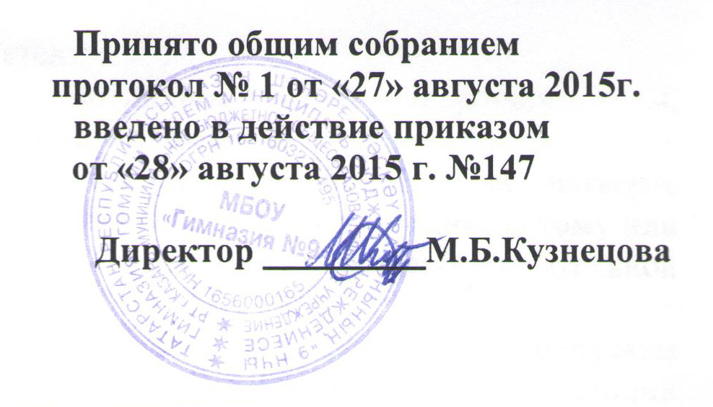

Положение
о рабочей программе педагога дополнительного образования Муниципального бюджетного общеобразовательного учреждения «Гимназия №9» Московского района г.Казани

I. Общие положения

1.1. Настоящее Положение разработано в соответствии с законом Российской Федерации «Об образовании в Российской Федерации» от 29 декабря 2012г. №273 ФЗ (статьям №№ 75,76,77,79,83,84,87), Уставом гимназии и регламентирует порядок разработки и реализации программ педагогов. Образовательная программа должна соответствовать примерным требованиям к программам дополнительного образования детей (Приложение к письму Департамента молодежной политики, воспитания и социальной поддержки детей МО и Н РФ от 11.12.2006 № 06-1844), методическим рекомендациям по проектированию дополнительных общеразвивающих программ (МО и Н РФ 2015г.), приказу МО и Н РФ от 29.08.2013г. №1008 г.Москва «Об утверждении Порядка организации и осуществления образовательной деятельности по дополнительным общеобразовательным программам»;
1.2. Программа - нормативный документ, определяющий объем, порядок, содержание изучения и преподавания курса дополнительного образования, основывающийся на стандарте качества государственной услуги, примерной или авторской программе по учебному предмету (образовательной области).
1.3. Цель программы - создание условий для планирования организации и управления образовательным процессом по определенной учебной дисциплине (образовательной области).
Задачи программы:
- конкретно определить содержание, объем, порядок изучения курса с учетом целей, задач и особенностей учебно-воспитательного процесса образовательного учреждения и контингента учащихся.
1.4. Функции программы:
- нормативная, то есть является документом, обязательным для выполнения в полном объеме;

- целеполагания, то есть определяет ценности и цели, ради достижения которых она введена в ту или иную образовательную область;
- определения содержания образования, то есть фиксирует состав элементов содержания, подлежащих усвоению учащимися (требования к минимуму содержания), а также степень их трудности;
- процессуальная, то есть определяет логическую последовательность усвоения элементов содержания, организационные формы и методы, средства и условия обучения;
- оценочная, то есть выявляет уровни усвоения элементов содержания, объекты контроля и критерии оценки уровня обученности учащихся.

II. Технология разработки программы.

2.1. Программа составляется педагогом дополнительного образования по определенному курсу дополнительного образования на один или несколько лет.
2.2. Проектирование содержания образования на уровне отдельного учебного курса осуществляется индивидуально каждым педагогом в соответствии с уровнем его профессионального мастерства и авторским видением дисциплины (образовательной области).
2.3. Допускается разработка Программы коллективов педагогов одного предметного методического объединения. Данное решение должно быть принято коллегиально и утверждено приказом директора образовательного учреждения.

III. Структура программы.

3.1. Структура Программы является формой представления курса как целостной системы, отражающей внутреннюю логику организации учебно-методического материала, и включает в себя следующие элементы:
1. Титульный лист.
2. Пояснительная записка.
3. Учебно-тематический план.
4. Содержание изучаемого курса.
5. Методическое обеспечение программы.
6. Список литературы.
3.2. Титульный лист - структурный элемент программы, представляющий сведения о названии программы, которое должно отражать ее содержание, место в образовательном процессе, адресность.
3.3. Пояснительная записка - структурный элемент программы, поясняющий актуальность изучения данного курса, его задачи специфику, а также методы и формы решения поставленных задач (практическое задание, самостоятельная работа, тренинги и т.д.), рекомендации по их проведению. Для составительных программ должны быть указаны выходные данные материалов (программ, учебных пособий и т.д.) которые были использованы при составлении программы. В пояснительной записке должны быть обоснованы предлагаемые содержание и объем курса, должно быть указано количество часов, отводимых на изучение данного курса согласно учебному плану, формы контроля и возможные варианты его проведения. Количество и характер контрольных мероприятий по оценке качества подготовки учащихся должны быть четко обоснованы.
При этом необходимо указать, как именно эти мероприятия позволяют выявить соответствие результатов образования целям и задачам обучения.
3.4. Учебный план - структурный элемент программы, содержащий наименование темы (раздела), общее количество часов (в том числе на теоретические и практические занятия), формы аттестации\контроля. Составляется в виде таблицы. В программе допускается творческий подход при составлении календарного учебного графика с учетом возможностей изменения порядка следования тем программы; интегрированное изучение смежных тем.
3.5. Содержание курса - структурный элемент программы, включающий толкование каждой темы, согласно нумерации в учебно-тематическом плане.
3.6. Перечень учебно-методического обеспечения - структурный элемент программы, который определяет необходимые для реализации данного курса методические и учебные пособия, оборудование и приборы, дидактический материал.
3.7. Список литературы - структурный элемент программы, включающий перечень использованной автором литературы. Элементы описания каждого произведения должны приводиться в алфавитном порядке и соответствовать требованиям к библиографическому описанию.

IV. Оформление программы

4.1. Текст набирается в редакторе Word for Windows шрифтом Times New Roman, 12-14, переносы в тексте не ставятся, листы формата А4. Таблицы вставляются непосредственно в текст.
4.2. Титульный лист считается первым, но не нумеруется. На титульном листе указывается:
- наименование учреждения; утверждение
- название Программы (предмет, курс);
- сведения об авторе (ФИО, должность, квалификация);
- год составления Программы.

